
curso superior de tecnologia em
ANÁLISE E DESENVOLVIMENTO DE SISTEMAS
QUINTO semestre

Rafael de Freitas Brigido
REGINALDO TAVARES FELICIO JUNIOR

Produção Textual Interdisciplinar:

Em Grupo

Manaus – AM
2017

Rafael de Freitas Brigido
REGINALDO TAVARES FELICIO JUNIOR

Produção Textual Interdisciplinar:
Em Grupo

Trabalho de Análise e Desenvolvimento de Sistemas, apresentado à Universidade Norte do Paraná - UNOPAR, como requisito parcial para a obtenção de média semestral nas disciplinas de: Gestão do Conhecimento, Fundamentos de Redes de Computadores, Tópicos Especiais em Desenvolvimento de Sistemas.

Orientadores:
Professor:. Merris Mozer
Paulo Kiyoshi Nishitani
Anderson Emidio de Macedo Gonçalves
Francisco Charles Uchôa de Lima
Manaus - AM
2017

SUMARIO

1. Introdução 4
2. Desenvolvimento 5
2.1. TELA DO WEB SITE 5
2.2 TELA Do aplicativo android 13
2.3 DIAGRAMAS DE CLASSE 17
2.4 CASO DE USO 19
2.5 MODELOS DE BANCO DE DADOS 25
2.6 REGRAS DO NEGÓCIOS 28
2.7 ESCOPO DO PROJETO 28
2.8 JUSTIFICATIVA 29
2.9 MAPEAMENTO DE REQUISITOS FUNCIONAIS E NÃO FUNCIONAIS 29
2.10 CRONOGRAMA DE EXECUÇÃO 30
2.11 BUSINESS INTELLIGENCE......................................................................................................31
2.12 FERRAMENTAS 31
3 CONCLUSÃO 33
4 REFERÊNCIA...............................................................................................................................34

- Introdução
Este trabalho aborda conhecimentos estudados no curso de Análises e Desenvolvimento de Sistemas do Quinto Semestre e com experiências que já trazemos dos outros períodos e ganhando um bom aproveitamento nas disciplinas, adquirindo prática e conceito proposto para os estudos.
Apresentarei um modelo ao sistema para a Fábrica de Calçados femininos “Flor de Liz” baseando no cenário da produção textual, usando o diagrama de caso de uso, Diagrama de Classe, Modelo Conceitual e Logico de Banco de dados e Mapa Mental, poderá mostrar o sistema interagindo com os Clientes, Lojas e a Fábrica Flor de Liz, diagrama de classes com suas entidades, atributos e métodos, Modelo Conceitual com suas entidades, relação, atributos e cardinalidade, Modelo Logico com suas tabelas campos, chaves primarias e chaves estrangeiras e seus relacionamentos e cardinalidade e o Mapa Mental mostrando cada passo que todo o sistema pode executar.
Os programas como o BrModelo e Astah Professional serão utilizados para construir os modelos, lógico e físico e os Diagramas e Caso de Uso no Astah Professional, os Casos de Uso, Diagrama de Classe e Mapa Mental como já vimos em outros períodos, identificando as entidades, atributos, restrições, definições, engenharia progressiva e reversa, mapeamentos e relacionamentos com cardinalidades.
Usaremos as linguagens de programação HTML e PHP para desenvolver o Sistema Web e mostrar as operações das etapas de edição e exclusão de cliente e cadastros de calçados, produção, emite pesquisas de pedidos e entregas realizados e Desenvolver também um Aplicativo Android utilizando a linguagem java orientado a objeto com o software ANDROID STUDIO para efetuar os pedidos realizados nas lojas, efetuar cadastros de novos cliente e imprimir recibos das compras por meio do protótipo simplificado do Sistema sendo que os dois sistemas serão conectados aos bancos de dados conjugados pelos SQLite e MYSQL.
- Desenvolvimento
Os Sistemas serão desenvolvidos para que atenda todos os requisitos levantados e respeitando as REGRAS de NEGÓCIO da empresa em questão, e assim facilitar as vendas e controles de calçados femininos com o sistema “Flor de Liz” para os seus clientes, Fábrica e lojas.
Nessa tela podemos ver as informações básicas para entrar no Web Site, onde será informada a senha e login para acessar o mesmo e efetuar cadastros de novos acessos para as lojas e a Fábrica no site.
Todo o registro de cadastro de seu usuário fica armazenado em um banco de dados que serve para análise, alteração e para ser validado seu acesso para entrar no Web site.

  - TELAS DO WEB SITE

- TELA DE LOGIN E SENHA NO SITE
Nessa tela abaixo podemos ver as informações básicas para entrar no sistema Flor de Liz, onde serão inseridos o usuário e senha para efetuar a entrada no sistema Web Site.
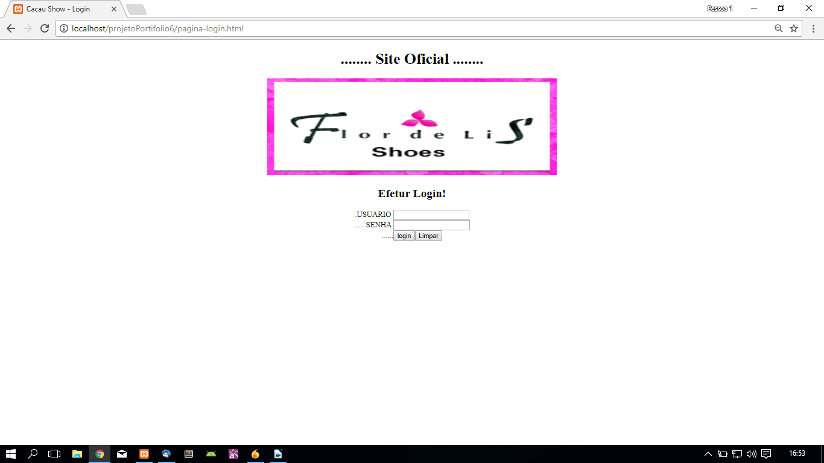
Figura 1 – Print do Site Flor de Liz – Tela de Usuário e Senha
- TELA DE CONTROLE DE CLIENTES NO SITE
Nessa tela abaixo podemos ver as informações básicas das interações dos cadastros de clientes realizado pelo aplicativo android, onde serão pesquisados no campo NOME CLIENTE a existência do cliente no sistema para ver os dados do mesmo que são: nome cliente, nome loja, CPF, CNPJ, rua, número da rua, complemento, bairro, cidade, estado, CEP, telefone fixo, celular e e-mail. Existindo os botões como: Editar, Salvar, Excluir, Limpar e Pesquisar.
Todos os registros ficaram armazenados em um banco de dados que serve para informações, futuras pesquisas e relatórios no Site Flor de Liz.
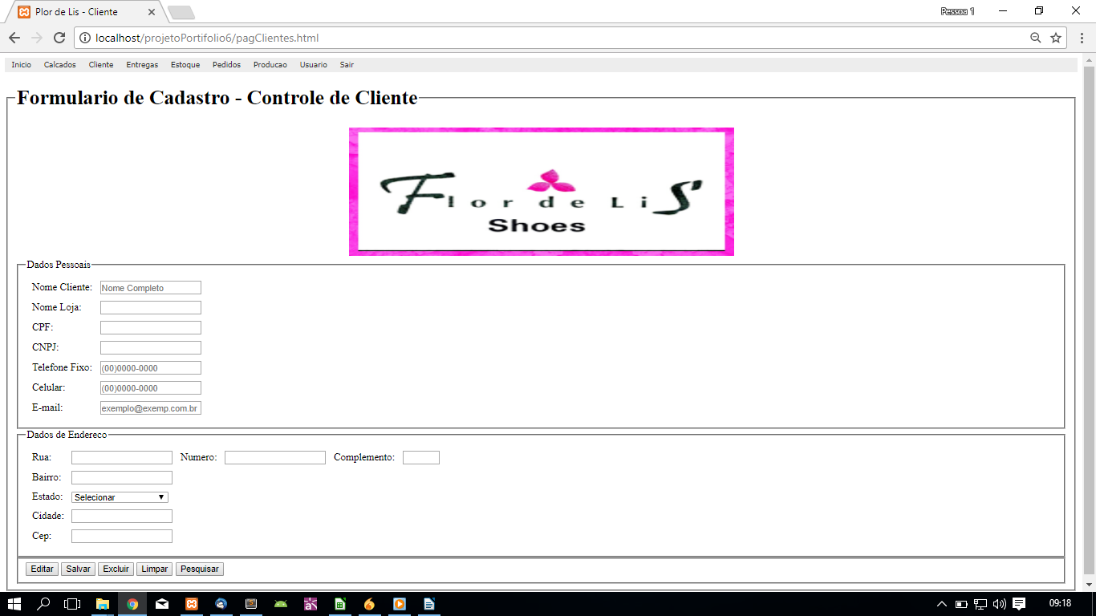
Figura 2 – Print do Site Flor de Liz – Tela Controle de Clientes

- TELA DE CADASTRO DE CALÇADOS NO SITE
Nessa tela abaixo podemos ver as informações básicas do cadastro de calçados, onde serão pesquisados e caso não exista cadastrar, inserindo as informações nos devidos campos e para finalizar o mesmo clicar no botão CADASTRAR para futuras compras dos clientes e os dados que serão informados são: nome do calçado, coleção do calçado, menor tamanho, maior tamanho, cor do calçado, valor do calçado. Existindo os botões como: Cadastrar, Editar, Salvar, Excluir, Limpar e Pesquisar.
Todos os registros ficam armazenados em um banco de dados que serve para futuras pesquisas e inclusão nas compras dos clientes.

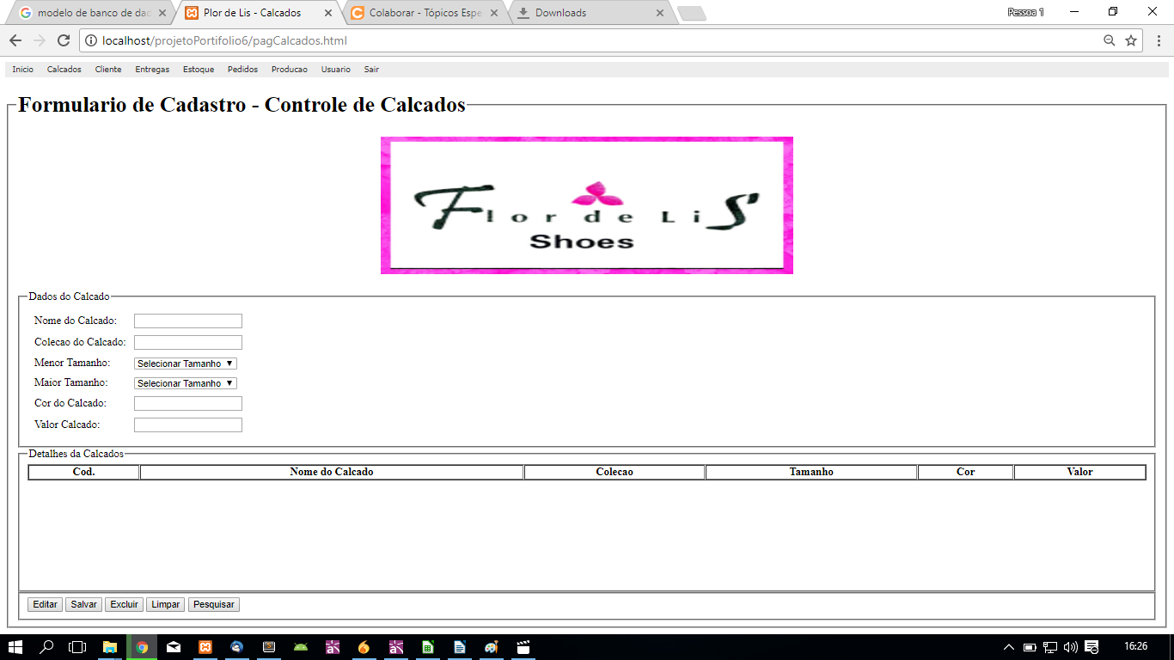
Figura 3 – Print do Site Flor de Liz – Tela Controle de Calçados

- TELA DE CADASTRO DE PRODUÇÃO NO SITE
Nessa tela abaixo podemos ver as informações básicas do cadastro e controle de produção, onde serão cadastrados a produção dos calçados inserindo as informações nos devidos campos e clicar no botão CADASTRAR para futuros relatórios e os dados que serão informados são: código do produto, nome do calçado, data da produção, cor do calçado, tamanho do calçado, quantidade do calçado produzido, a será informada ao estoque e será disponível para vendas para os clientes. Existindo os botões como: Cadastrar, Editar, Salvar, Excluir, Limpar e Pesquisar.
Todos os registros ficam armazenados em um banco de dados que serve para futuros relatórios e compras do cliente.

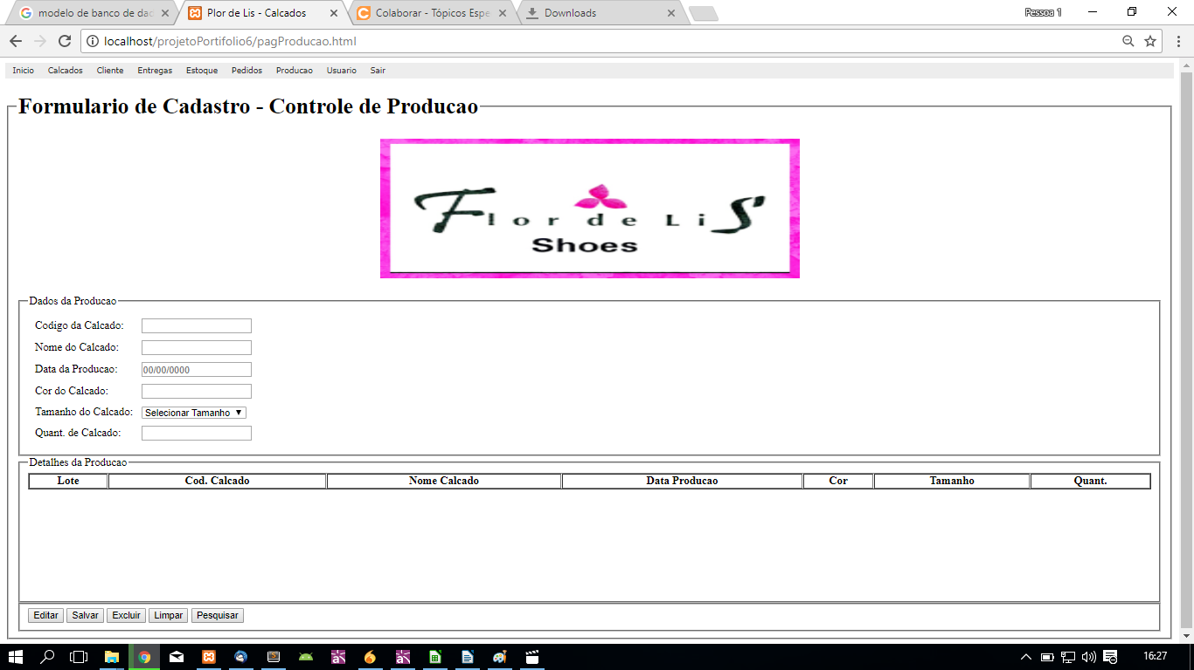
Figura 4 – Print do Site Flor de Liz – Tela Controle da Produção

- TELA DE CADASTRO DE PEDIDOS NO SITE
Nessa tela abaixo podemos ver as informações básicas do controle de pedidos, que são realizados nas lojas para pesquisar e controlar informação nos relatórios e informar o nome do cliente e depois clicar no botão PESQUISAR para verificar sua compra do cliente e os dados que serão informados são: nome do cliente, nome do produto, tamanho do calçado, quantidade do produto e data da compra. Existindo os botões como: Limpar e Pesquisar.
Todos os registros ficam armazenados em um banco de dados que serve para futuras pesquisas da Flor de Liz das compras dos clientes.

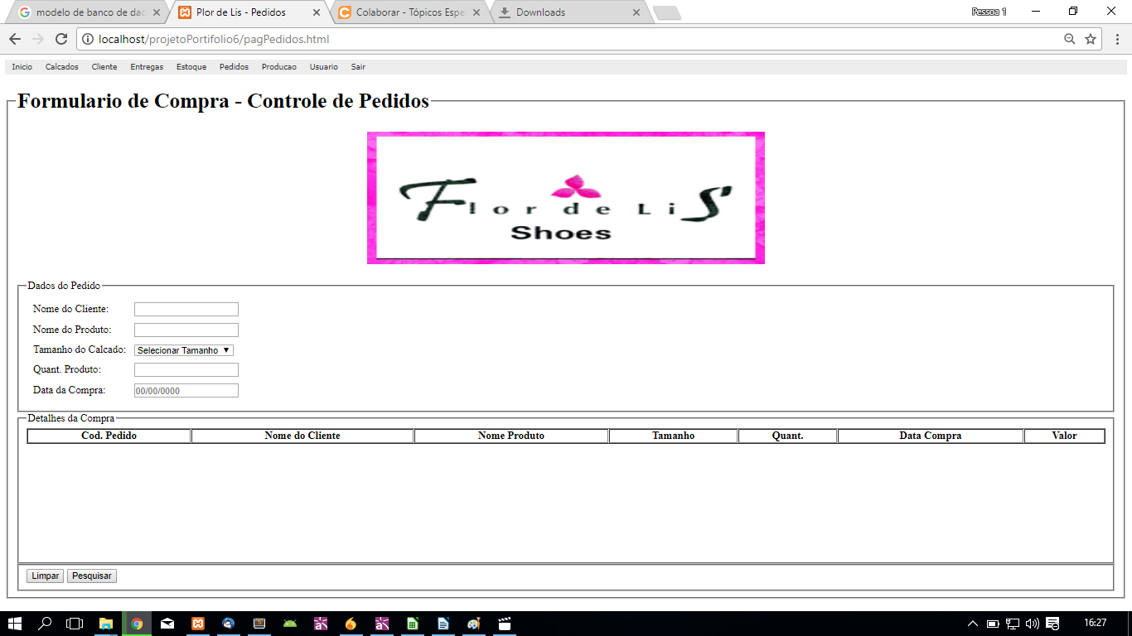
Figura 5 – Print do Site Flor de Liz – Tela Controle de Pedidos

F. TELA DE CADASTRO DE ENTREGAS NO SITE
Nessa tela abaixo podemos ver as informações básicas do controle de entregas, onde serão realizados uma pesquisa dos pedidos do cliente informando no campo NOME DO CLIENTE em seguida clicar no botão PESQUISAR o pedido do cliente irá ser informado em seguida poderá ser impresso o mesmo com as seguintes informações do pedido que são: código de entrega, código do cliente, nome do cliente e código do pedido, será informado todos os itens comprados, valor por item e valor total a pagar e selecionar o pedido para ser impresso para ser pago.
Todos os registros ficam armazenados em um banco de dados que serve para futuras pesquisas da Flor de Liz e relatórios das compras do cliente.
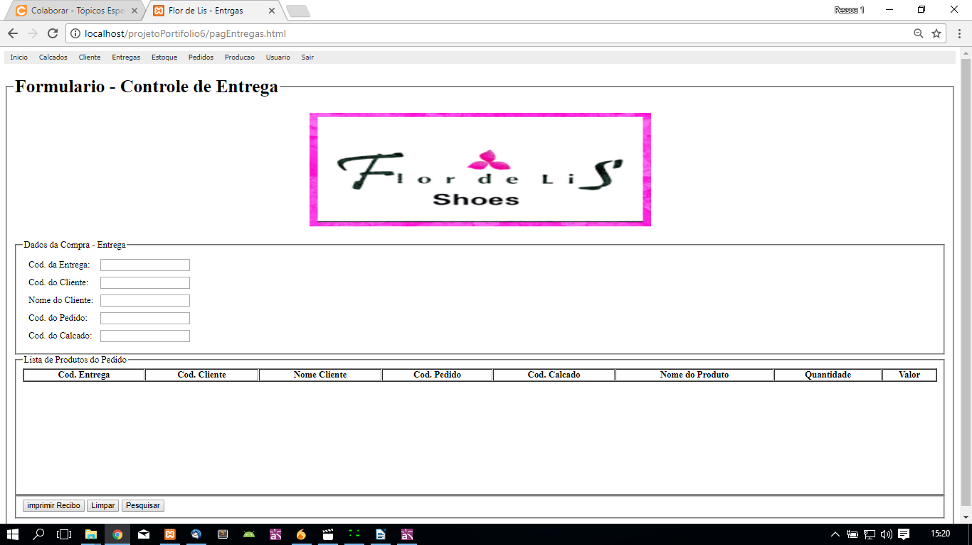
Figura 6 – Print do Site Flor de Liz – Tela Controle de Entregas

G. TELA DE CADASTRO DE ESTOQUE NO SITE
Nessa tela abaixo podemos ver as informações básicas do controle de estoque, onde serão realizados uma pesquisa dos produtos que estão em estoque para realizar a venda do mesmo para o cliente, informando no campo NOME DO CALÇADO em seguida e clicar no botão PESQUISAR o produto em estoque será informado em seguida como: código do calçado, nome do calçado, quantidade em estoque, tamanho do calçado e cor do calçado será informado todos os campos cadastrados do produto.
Todos os registros ficam armazenados em um banco de dados que serve para futuras pesquisas da Flor de Liz e relatórios do estoque.
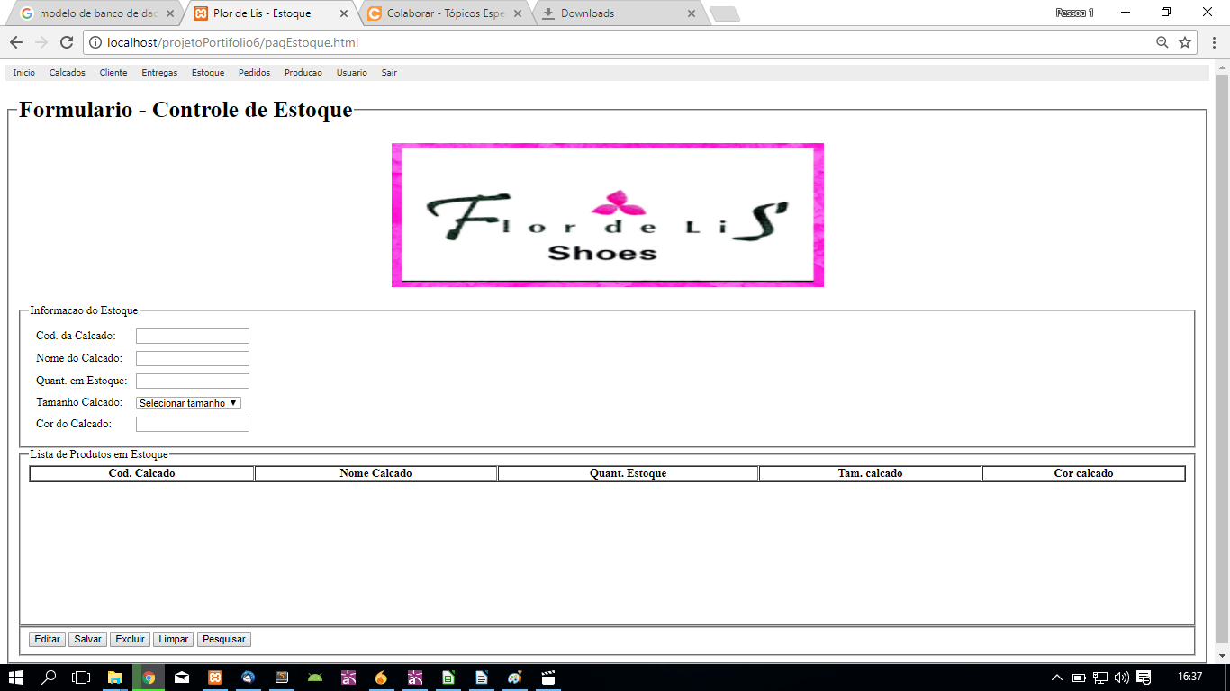
Figura 7 – Print do Site Flor de Liz – Tela de Cadastro de Estoque

G. TELA DE CADASTRO DE USUÁRIO NO SITE
Nessa tela abaixo podemos ver as informações básicas do controle de usuários, onde serão realizados uma pesquisa dos usuários que estão cadastrado para realizar um cadastro se houver do mesmo usuário, informando no campo NOME DO USUÁRIO em seguida e clicar no botão PESQUISAR o usuário no sistema será informado em seguida como: código do usuário, nome do usuário, CPF, e-mail e senha representado com “***” será informado todos os campos do cadastro do usuário.
Todos os registros ficam armazenados em um banco de dados que serve para futuras pesquisas e entrar no sistema Flor de Liz.
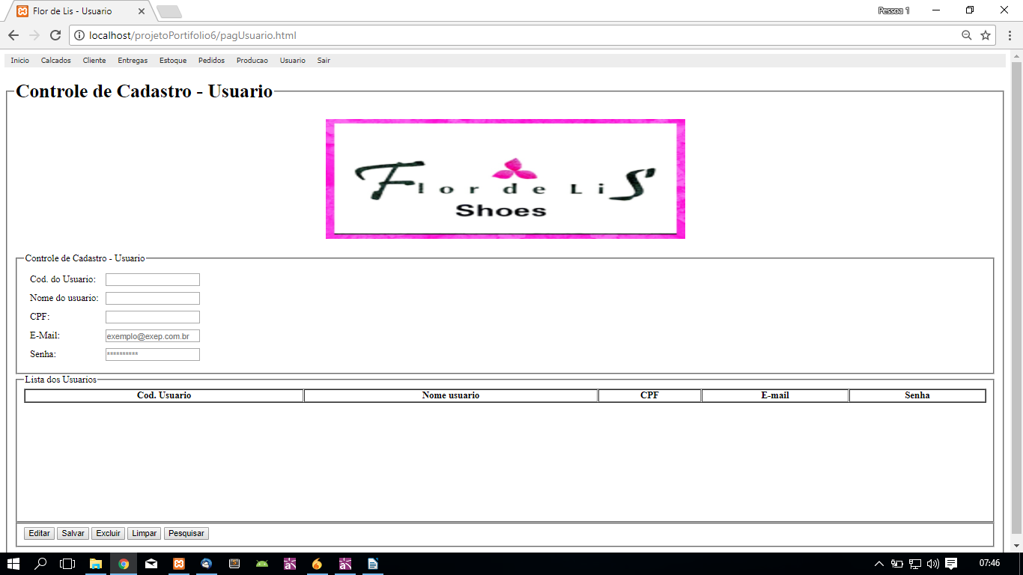
Figura 8 – Print do Site Flor de Liz – Tela de Cadastro e Controle de Usuário

  - TELA APLICATIVO ANDROID

- TELA DE LOGIN E SENHA

Nessa tela abaixo podemos ver as informações básicas para entrar no sistema Flor de Liz, onde serão inseridos o usuário e senha para efetuar a entrada no sistema Android.
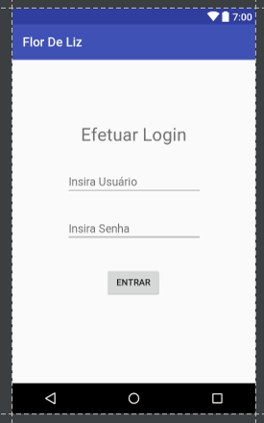
Figura 9 – Print do Aplicativo Flor de Liz – Tela de Logi

- TELA DOS MENUS

Nessa tela abaixo podemos ver as informações básicas navegar no sistema Flor de Liz, onde serão clicados nos devidos botões para depois ser direcionado a pagina desejável e efetuar sua necessidade no sistema Android.
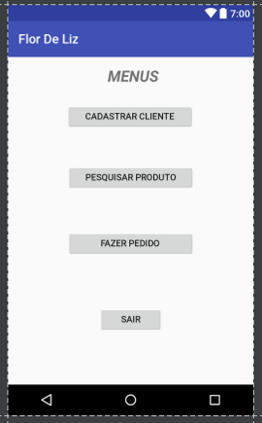
Figura 10 – Print do Aplicativo Flor de Liz – Tela dos Menu

- TELA DE CONTROLE DE CLIENTE

Nessa tela abaixo podemos ver as informações básicas das interações do cadastro de cliente realizado pelo usuário da loja usando o aplicativo android, onde serão inseridos no campo NOME CLIENTE para existência do cliente se não existir no sistema será realizado um cadastro do mesmo nos seguintes campos que são: os dados do cliente nome cliente, nome loja, CPF, CNPJ, rua, número da rua, complemento, bairro, cidade, estado, CEP, telefone fixo, celular e e-mail e em seguida preencher os campos do endereço do mesmo. Existindo os botões como: Editar, Salvar, Excluir, Buscar e Sair. Todos os registros ficaram armazenados em um banco de dados que serve para informações, futuras pesquisas, relatórios e emissão de entregas no Aplicativo Android Flor de Liz.

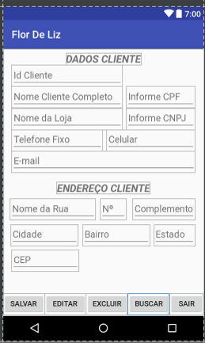
Figura 11 – Print do Aplicativo Flor de Liz – Tela de Controle de Client

- TELA DE CONTROLE DE PEDIDO

Nessa tela abaixo podemos ver as informações básicas do controle de pedidos, que é realizado na loja utilizado o aplicativo é informado no campo NOME CLIENTE o nome do mesmo e depois clicar no botão PESQUISAR para verificar se existe cadastro do cliente e depois os dados que serão inseridos são: nome do cliente, nome do produto, tamanho do calçado, quantidade do produto e data da compra. Se optar por adicionar ao carrinho informar os dados e ao final clicar no botão CONCLUIR PEDIDO.
Existindo os botões como: Add Carrinho e Concluir Pedido.
Todos os registros ficam armazenados em um banco de dados que serve para futuras pesquisas e estatística da Flor de Liz das compras dos clientes.
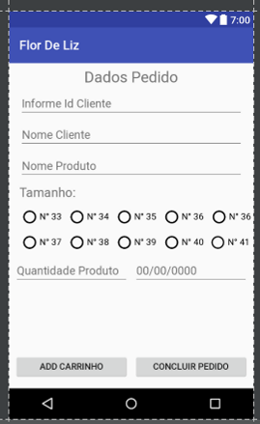
Figura 12 – Print do Aplicativo Flor de Liz – Tela de Controle de Pedido

- TELA DE CONTROLE DE ESTOQUE

Nessa tela abaixo podemos ver as informações básicas do controle de estoque, onde serão realizados uma pesquisa dos produtos que estão em estoque para realizar a venda do mesmo para o cliente, informando no campo NOME DO CALÇADO em seguida e clicar no botão PESQUISAR CALÇADO o produto em estoque será informado em seguida como: código do calçado, nome do calçado, quantidade em estoque, tamanho do calçado e cor do calçado será informado todos os campos cadastrados do produto.
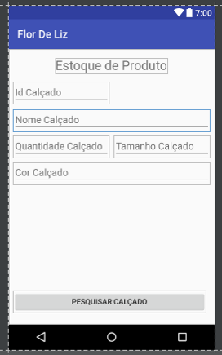
Figura 13 – Print do Aplicativo Flor de Liz – Tela de Controle de Estoque

  - DIAGRAMAS

- DIAGRAMA DE CLASSE – WEB SITE

Diagrama de Classe que será mostrado no fluxograma do Sistema web Flor de Liz onde tem suas classes, propriedades, métodos que são as operações e possuem interações entre elas para o sistema funcionar. Por exemplo: Classe Cliente, ele tem: Nome do cliente, nome da loja, CPF, CNPJ, rua, número da rua, complemento, bairro, cidade, estado, CEP, telefone fixo, celular e e-mail e tem seus métodos que são as operações de cadastro que são: Editar, Salvar, excluir e pesquisar.
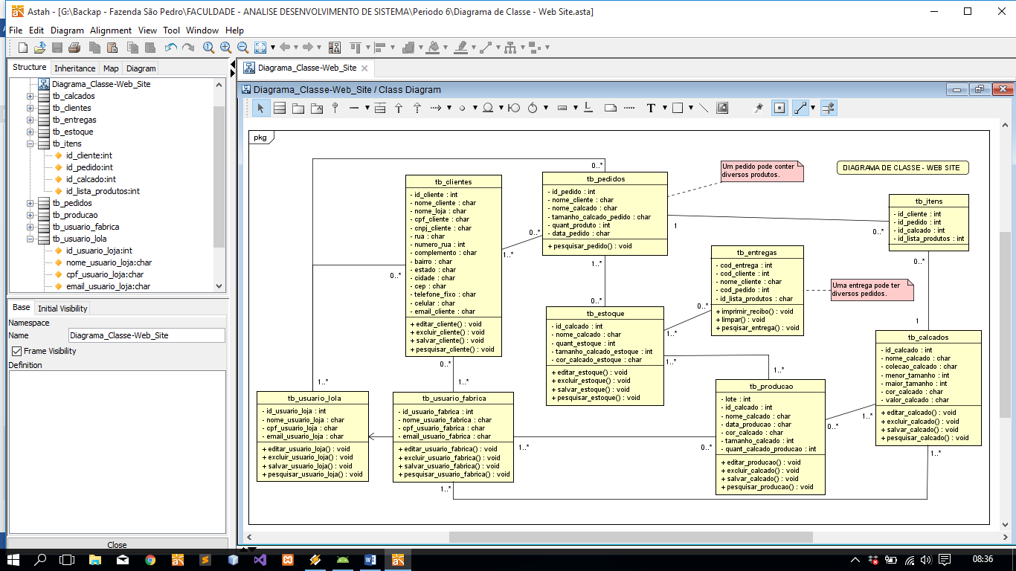
Figura 14 – Print do Sistema Flor de Liz – Diagrama de Classe - Web Site

- DIAGRAMA DE CLASSE – APLICATIVO ANDROID

Diagrama de Classe que será mostrado no fluxograma do Sistema android onde tem suas classes, propriedades, métodos que são as operações e possuem interações entre elas para o sistema funcionar. Por exemplo: Classe Cliente, ele tem: Nome do Cliente, CPF, data de nascimento, rua, número da rua, complemento, bairro, cidade, estado, CEP, telefone fixo, celular e e-mail e tem seus métodos que são as operações de cadastro que são: Adicionar clientes, editar, Salvar e excluir.
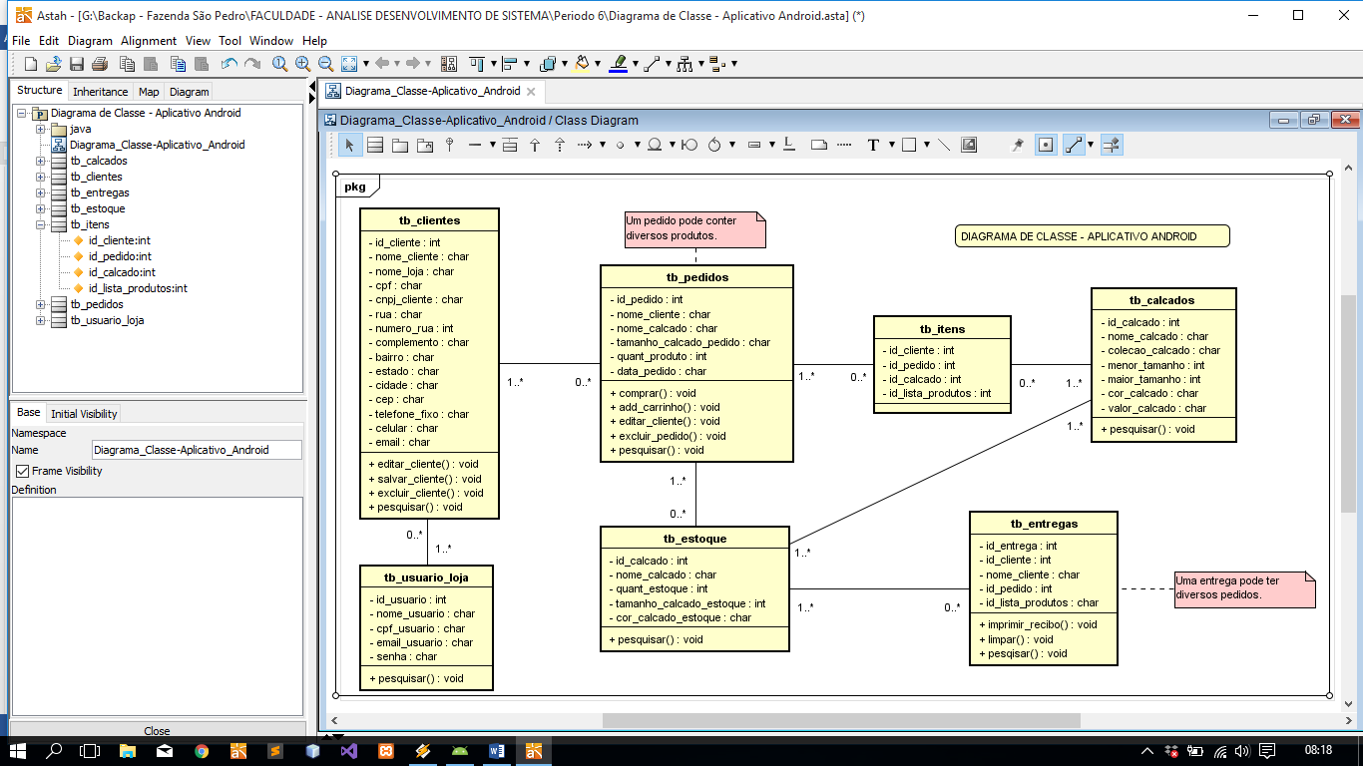
Figura 15 – Print do Print do Sistema Flor de Liz – Diagrama de Classe - Aplicativo Android

  - CASOS DE USOS – WEB SITE

- CONTROLE DE CALÇADOS

No Diagrama de Caso de Uso que será mostrado os passos do CONTROLE DE CALÇADOS, o usuário da fábrica irá efetua o login e PESQUISAR CALÇADO e se não encontrar então segui o fluxo no passo 1 - CADASTRAR o produto e paso 2 - INSERIR DADOS ao terminar de informar todos os campos segui ao passo 3 – CONCLUIR CADASTRO no proximo passo e 4 – SELECIONAR o calçado assim tem a opção de VER DETALHES ou SAIR DO SISTEMA.
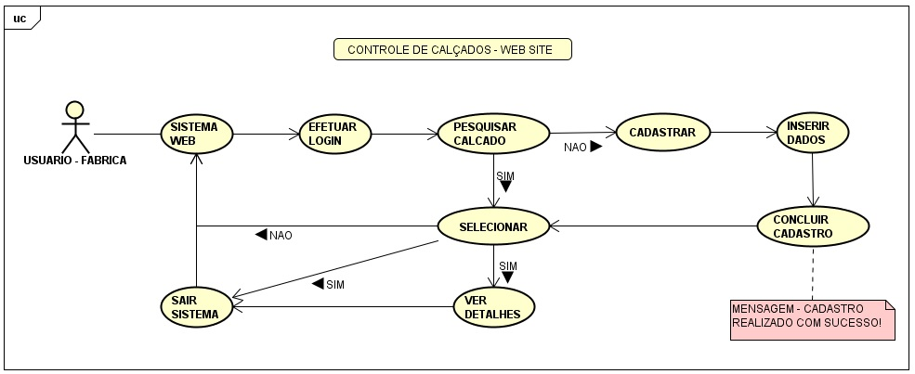
Figura 16 – Print do Caso de Uso – Controle de Calçados

- CONTROLE DE PRODUÇÃO

O Diagrama de Caso de Uso que será mostrado os passos do CONTROLE DE PRODUÇAO, o usuário ao efetuar login para cadastrar a produção da fábrica segui o passo 1 – PESQUISAR PRODUÃO ou CADASTRAR e em seguida se optar por não pesquisar produção seguir para o passo 2 – INSERIR DADOS proceguindo para o passo 3 – CONCLUIR CADASTRO no passo próximo PASSO 4 – SELECIONAR e o mesmo decidir se vai SAIR SITE ou VER DELHES da produção cadastrada.
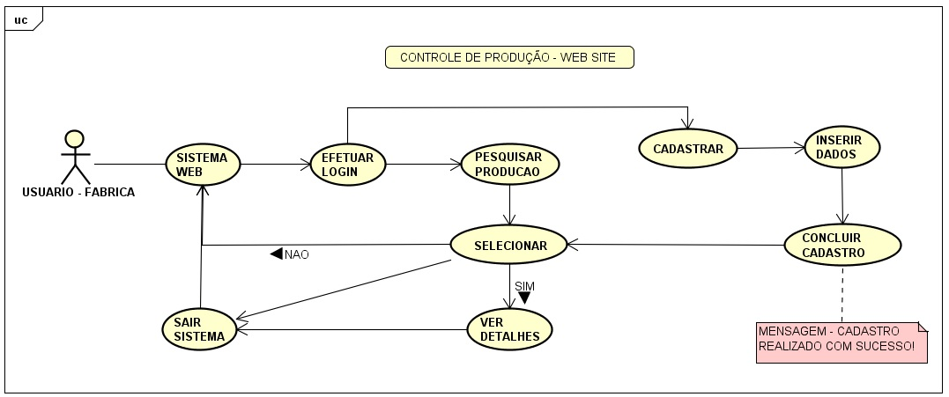
Figura 17 – Print do Caso de Uso – Controle de Produção

- CONTROLE DE CLIENTE

No Diagrama de Caso de Uso que será mostrado os passos do CONTROLE DO CLIENTE, o usuário da Flor de Liz ao Efetuar Login segui para o passo 1 – PESQUISAR CLIENTE optar por “ALTERAR, VER DELHES ou SAIRSISTEMA” escolhendo ALTERAR vai para o passo 1 – ALTERAR e assim indo para o passo 2 – INSERIR DADOS e depois no passo 3 – CONCLUIR ALTERAÇÃO, e se depois SELECIONAR CLIENTE tem a opção de VER DETALHES, SAIR DO SISTEMA ou voltar para o SISTEMA WEB. Agora se continuar no mesmo seguir o fluxo.
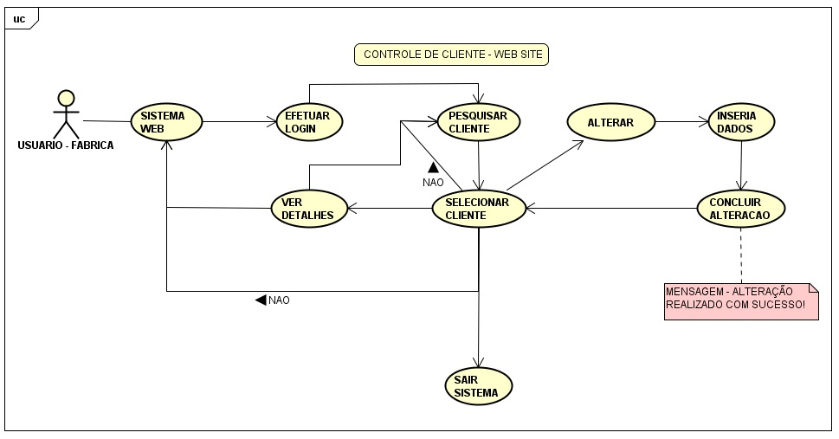
Figura 18 – Print do Caso de Uso – Controle de Cliente

- CONTROLE DE PEDIDO

O Diagrama de Caso de Uso que será mostrado os passos do CONTROLE DE PEDIDO, o usuário da Flor de Liz ao efetuar o login no web site segui o fluxo para fazer uma PESQUISAR PEDIDO ou PESQUISAR DATA PEDIDO ir para o passo 1 – SELECIONAR e segui para VER DETALHES do mesmo terminando segui ao passo 2 – SAIR PEDIDO e optar por SAIR SISTEMA ou voltar para o SISTEMA WEB.
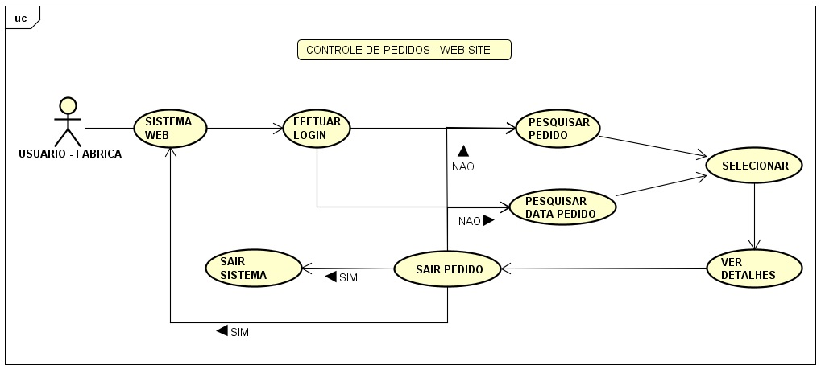
Figura 19 – Print do Caso de Uso – Controle de Pedido

- CONTROLE DE ENTREGA

O Diagrama de Caso de Uso que será mostrado os passos do CONTROLE DE ENTREGA, o o usuário ao efetuar login para realizar uma pesquisar dos pedidos realizados no passo 1 – PESQUISAR PEDIDO se existe o registro no sistema segui ao passo 2 – SELECIONAR e assim ao próximo passo 3 – SELECIONAR, VER DETALHES, ir para o passo EMITIR COMPROVANTE se for o caso, se não SAIR SISTEMA ou voltar para SISTEMA WEB.
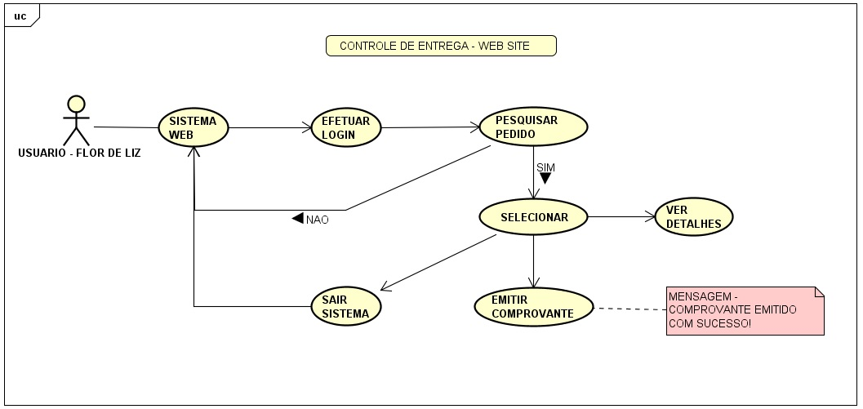
Figura 20 – Print do Caso de Uso – Controle de Entrega

- CONTROLE DE ESTOQUE

O Diagrama de Caso de Uso que será mostrado os passos do CONTROLE DE ESTOQUE, o usuário da Flor de Liz ao efetuar o login no web site segui o fluxo para fazer uma PESQUISAR PRODUTO se encontrar cadastrado ir para o passo 1 – SELECIONAR PRODUTO e segui para o passo 2 – CADASTRAR ESTOQUE e em seguida passo 3 – INFORMAR DADOS e para finalizar passo 4 – CONCLUIR CADASTRO, dai terá duas opções NOVO CADASTRO ou SAIR SISTEMA.

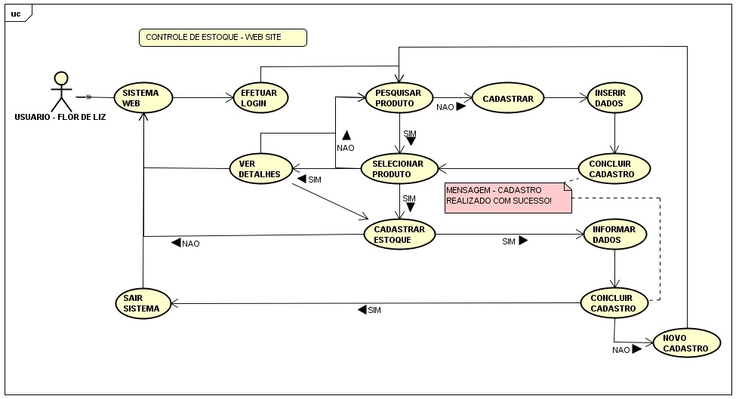
Figura 21 – Print do Caso de Uso – Controle de Estoque – Web Site

- CONTROLE DE USUÁRIO

O Diagrama de Caso de Uso que será mostrado os passos do CONTROLE DE USUÁRIO, o usuário ao efetuar login para realizar uma pesquisa ou cadastro dos usuários para ter acesso ao SISTEMA Flor de Liz e ir para o passo 1 – PESQUISAR USUÁRIO se existe o registro no sistema segui ao passo 2 – SELECIONAR USUÁRIO e assim ao próximo passo 3 – SAIR SISTEMA ou VER DETALHES, se não houver registro no SISTEMA geguir o passo 1 – CADASTRAR ir para o passo 2 - INSERIR DADOS prosseguir para o passo 3 – CONCLUIR CADASTRO e ir para o último passo 4 – SELECIONAR USUÁRIO e optar por SAIR SISTEMA ou VER DETALHES.
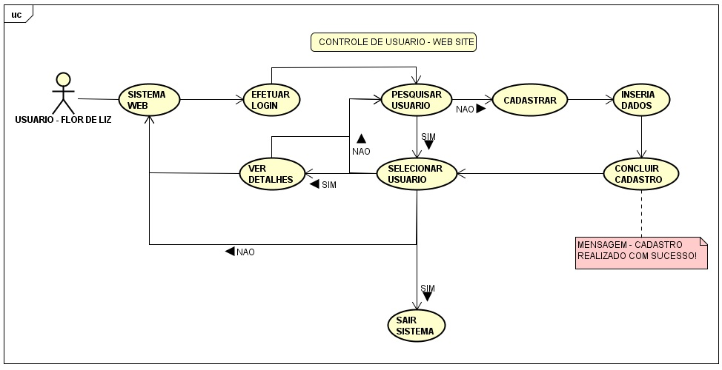
Figura 22 – Print do Caso de Uso – Controle de Estoque – Web Site

    - CASOS DE USOS – APLICATIVO ANDROID

- CONTROLE DE CLIENTE

O Diagrama de Caso de Uso que será mostrado os passos do CONTROLE DE CLIENTE, o usuário ao efetuar login para realizar uma pesquisa ou cadastro dos usuários para ter acesso ao SISTEMA Flor de Liz e ir para o passo 1 – PESQUISAR CLIENTE se não existe segui ao passo 2 – CADASTRAR e assim ao próximo passo 3 – INSERIR DADOS e o outro passo é 4 – CONCLUIR CADASTRO e em seguida passo 5 – SELECIONAR CLIENTE, seguindo o fluxo escolher VER DETALHES ou SAIR SISTEMA.
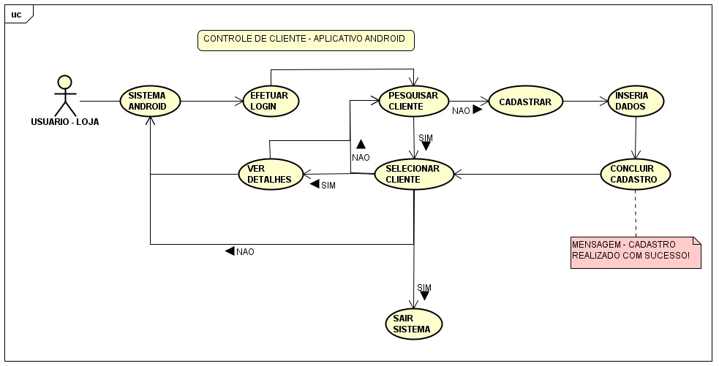
Figura 23 – Print do Caso de Uso – Controle de Cliente – Aplicativo Android

- CONTROLE DE PEDIDO

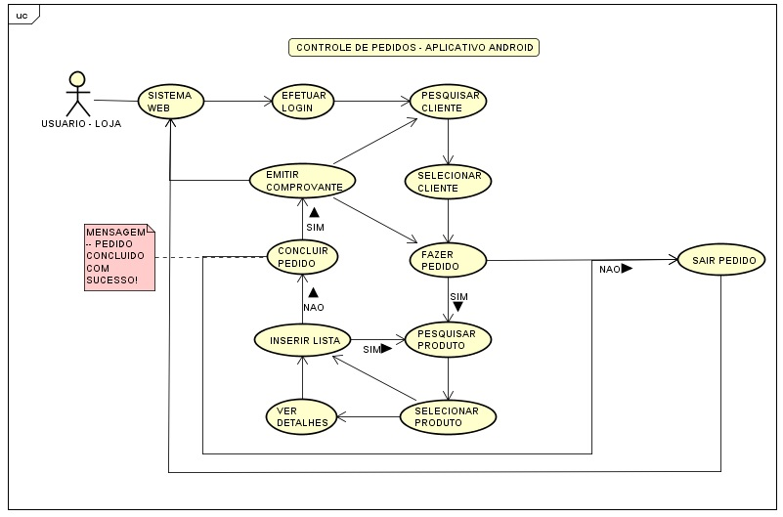
O Diagrama de Caso de Uso que será mostrado os passos do CONTROLE DE CLIENTE, o usuário ao efetuar login para fazer o pedido seguir o passo 1 – PESQUISAR CLIENTE em seguida no passo 2 – SELECIONAR CLIENTE ou CADASTRAR e em seguida se optar por não pesquisar produção seguir para o passo 2 – INSERIR DADOS proceguindo para o passo 3 – CONCLUIR CADASTRO no passo próximo PASSO 4 – SELECIONAR e o mesmo decidir se vai SAIR SITE ou VER DELHES da produção cadastrada.
Figura 24 – Print do Caso de Uso – Controle de Pedido – Aplicativo Android

- CONTROLE DE ENTREGA

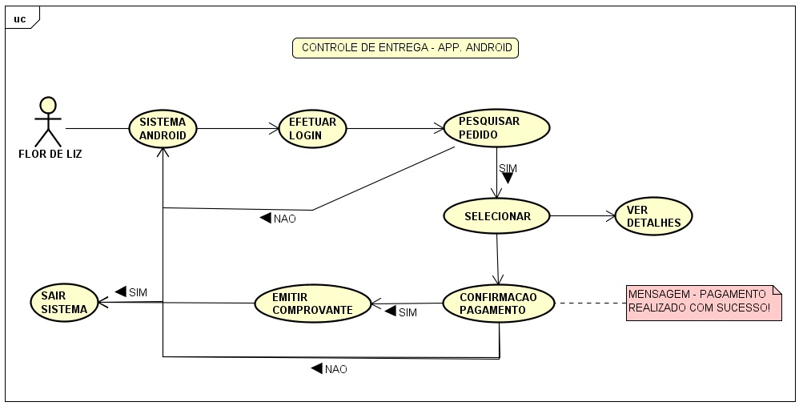
O Diagrama de Caso de Uso que será mostrado os passos do CONTROLE DE ENTREGA, o usuário ao efetuar login para fazer a entrega dos pedidos seguir o passo 1 – PESQUISAR PEDIDO em seguida no passo 2 – SELECIONAR e em seguida optar por não SELECIONAR ou COMFIRMAR PAGAMENTO e a seguir que escolheu “confirmação pagamento” vai para o passo 3 – CONFIRMAÇÃO PAGAMENTO prosseguindo para o passo 4 – EMITIR COMPROVANTE agora é SAIR SISTEMA ou voltar para o SISTEMA ANDROID.
Figura 25 – Print do Caso de Uso – Controle de Entrega – Aplicativo Android

- CONTROLE DE ESTOQUE

O Diagrama de Caso de Uso que será mostrado os passos do CONTROLE DE ESTOQUE, o usuário ao efetuar login para fazer a pesquisa do estoque e a seguir o passo 1 – PESQUISAR PRODUTO e se não SAIR SISTEMA em seguida ao ver a lista escolhe se irá prosseguir em SELECIONAR PRODUTO e ao seguir se optou por segui ao passo 2 – SELECIONAR PRODUTO e seguindo ao escolher se vai VER DELHES ou SAIR SISTEMA se ele selecionou para o passo 3 – VER DETALHES o mesmo pode efetuar outra PESQUISA PRODUTO ou SAIR SISTEMA. 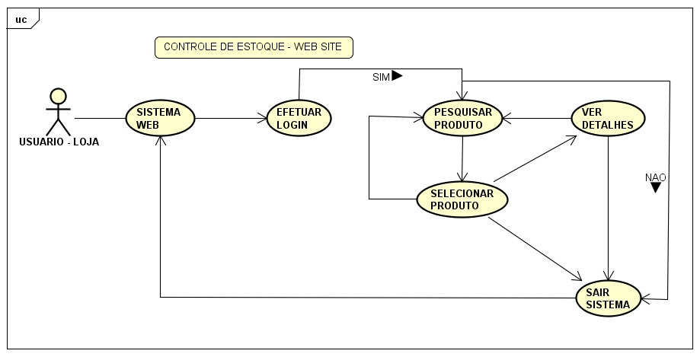
Figura 26 – Print do Caso de Uso – Controle de Estoque – Aplicativo Android

  - MODELOS DE BANCO DE DADOS

- MODELO CONCEITUAL

O Modelo Conceitual que será mostrado no fluxograma do Sistema onde tem suas entidades, atributos, relação e cardinalidade e que possui interações entre as entidades para o sistema funcionar. Por exemplo: Classe Cliente tem: Id Cliente, nome do cliente, nome loja, rua, número da rua, complemento, cidade, estado, CEP, bairro, CPF, CNPJ cliente, telefone fixo, celular e e-mail.

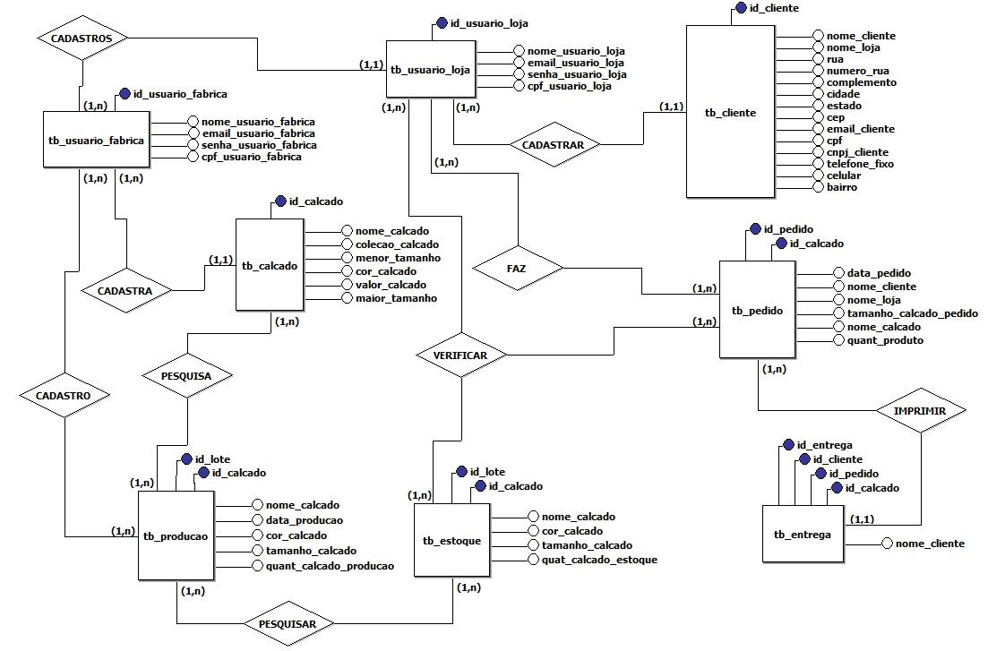
Figura 27 – Print do Sistema Flor de Liz – Modelo Conceitual do Banco de Dados

- MODELO LÓGICO

O Modelo Conceitual que será mostrado no fluxograma do Sistema onde tem suas tabela, campo, relação, cadinalidade, chave primária e chave estrangeira que possue interações entre as entidades para o sistema funcionar. Por exemplo: Tabela Cliente tem: Id Cliente, Nome do Cliente, CPF, data de nascimento, rua, numero da rua, complemento, bairro, cidade, estado, CEP, telefone fixo, celular e e-mail.
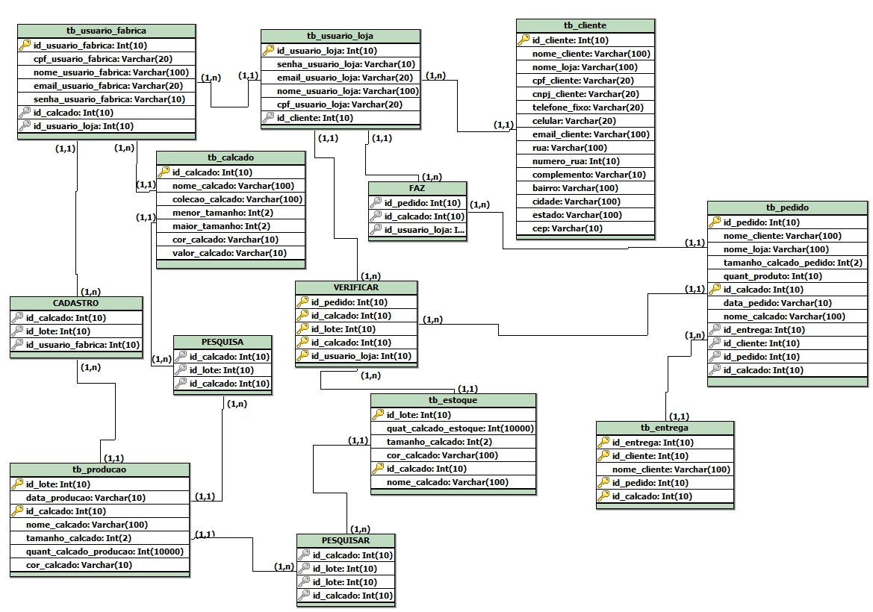
Figura 28 – Print do Sistema Flor de Liz – Modelo Lógico

- MODELO FÍSICO
CREATE TABLE tb_usuario_fabrica (
id_usuario_fabrica Int(10) PRIMARY KEY AUTOINCREMENT,
cpf_usuario_fabrica Varchar(20),
nome_usuario_fabrica Varchar(100),
email_usuario_fabrica Varchar(20),
senha_usuario_fabrica Varchar(10),
)
CREATE TABLE tb_usuario_loja (
id_usuario_loja Int(10) PRIMARY KEY AUTOINCREMENT,
senha_usuario_loja Varchar(10),
email_usuario_loja Varchar(20),
nome_usuario_loja Varchar(100),
cpf_usuario_loja Varchar(20),
)
CREATE TABLE tb_cliente (
id_cliente Int(10) PRIMARY KEY AUTOINCREMENT,
nome_cliente Varchar(100),
nome_loja Varchar(100),
cpf_cliente Varchar(20),
cnpj_cliente Varchar(20),
telefone_fixo Varchar(20),
celular Varchar(20),
email_cliente Varchar(100),
rua Varchar(100),
numero_rua Int(10),
complemento Varchar(10),
bairro Varchar(100),
cidade Varchar(100),
estado Varchar(100),
cep Varchar(10)
)
CREATE TABLE tb_pedido (
id_pedido Int(10) PRIMARY KEY AUTOINCREMENT,
nome_cliente Varchar(100),
nome_loja Varchar(100),
tamanho_calcado_pedido Int(2),
quant_produto Int(10),
data_pedido Varchar(10),
nome_calcado Varchar(100),
)
CREATE TABLE tb_entrega (
nome_cliente Varchar(100),
)
CREATE TABLE tb_estoque (
id_lote Int(10) PRIMARY KEY,
quat_calcado_estoque Int(10000),
tamanho_calcado Int(2),
cor_calcado Varchar(100),
nome_calcado Varchar(100),
)
CREATE TABLE tb_producao (
id_lote Int(10) PRIMARY KEY AUTOINCREMENT,
data_producao Varchar(10),
id_calcado Int(10),
nome_calcado Varchar(100),
tamanho_calcado Int(2),
quant_calcado_producao Int(10000),
cor_calcado Varchar(10),
)
CREATE TABLE tb_calcado (
id_calcado Int(10) PRIMARY KEY AUTOINCREMENT,
nome_calcado Varchar(100),
colecao_calcado Varchar(100),
menor_tamanho Int(2),
maior_tamanho Int(2),
cor_calcado Varchar(10),
valor_calcado Varchar(10)
)

  - REGRAS DE NEGÓCIO

As Regras de Negócio são declarações sobre a forma que a empresa faz seus processos. Elas refletem políticas do negócio da mesma. As organizações com isto têm políticas para satisfazer os objetivos do seus negócio, satisfazer clientes, fazer bom uso dos recursos, e obedecer às leis ou convenções gerais do negócio.

FABRICA – FLOR DE LIZ

- Inicialmente é feito o cadastro do calçado que será produzido;
- Em seguida, é cadastrado as produções de calçados que ficarão em estoque para serem vendidas

LOJA – FLOR DE LIZ

- Cadastram-se os clientes e os pedidos dos clientes;
- Depois geradas as ordens de entrega de pedido;
- Um cliente pode fazer diversos pedidos, porém um pedido é de um único cliente;
- Um pedido pode conter diversos calçados, assim como um calçado pode estar em diversos pedidos;
- Uma entrega pode conter diversos pedidos, mas um pedido está somente em uma entrega.

  - ESCOPO DO PROJETO

É o trabalho que precisa ser realizado para entregar um produto, serviço ou resultado com as características e funções especificadas.

- ENTRADA
Na entra fora feitos alguns planejamentos como: gerenciamento de projetos, gestão de requisitos, gestão de participantes, termo de abertura do projeto e registros de participantes.

- TÉCNICAS E FERRAMENTAS
Entrevista, grupos de discussão focados, técnicas de criatividade em grupo, técnicas de decisão, questionários e pesquisas, observações, protótipos, comparação com melhores práticas, diagramas de contextos e analises de documentos.

- SAÍDAS
Com base nas declarações que foram dadas para o escopo preliminar e os levantamentos de requisitos adquiridos aumenta o nível de detalhamento as entrega do projeto e o trabalho para sua criação e fornece um atendimento comum do escopo do projeto a todas as partes interessadas.
E permite com que a equipe do projeto realize um planejamento mais detalhado e orienta o trabalho durante a execução e fornece a linha de base para avaliar as solicitações de mudanças ou trabalho adicional e verificar se estão contidos dentro ou fora dos limites do projeto.
  - JUSTIFICATIVA

A empresa Flor de Liz que trabalha no seguimento de fabricação de calçados femininos está expandindo em suas atuações, começou como um pequeno empreendimento com poucos funcionários produzindo calçados femininos de baixo custo e boa qualidade. Com belos produtos, foi conquistando a sua fatia de mercado e aumentando a sua linha de produção.
Aquela pequena fábrica que produzia +/- 200 pares de calçados por mês, hoje já está produzindo quase 20.000 pares por mês com um sistema que foi desenvolvido para sistematizar todo os seus processos e hoje com o sistema já está controlando toda sua produç.

  - MAPEAMENTO DE REQUISITOS FUNCIONAIS E NÃO FUNCIONAIS

- REQUISITOS FUNCIONAIS

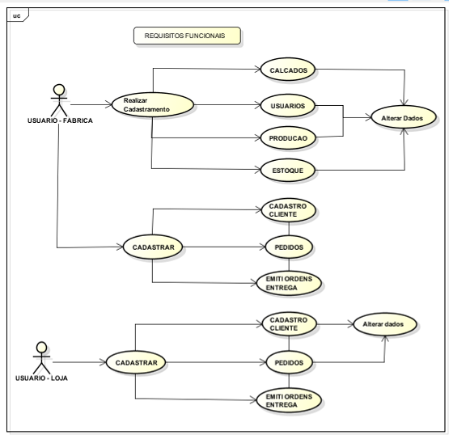
Eles definem em uma função de um software ou parte dele. Ele é o conjunto de entradas e saída envolve os cálculos, lógicas do trabalho, manipulando e processando os dados e outros.
Figura 30 – Print do Sistema Flor de Liz – Requisitos Funcionais

  - USUÁRIO FÁBRICA:
- Cadastramento e alteração de calçados, usuários, produção e estoque e verifica o andamento das lojas.
  - USUÁRIO LOJA:
- Cadastramento de clientes, efetuar pedidos, emissão de ordens de entrega e alteração dos seus dados do cliente e pedidos.

- REQUISITOS NÃO FUNCIONAIS
Eles são relacionados ao uso da aplicação em termos de desempenho, e são aqueles relacionados ao ambiente onde o sistema está inserido. Usabilidade, confiabilidade, disponibilidade, segurança e tecnologias envolvidas. Muito das vezes os requisitos não funcionais acabam gerando restrições aos funcionais e foram aplicados alguns para o desenvolvimento do sistema web da Folor de Liz.
- CORRETITUDE: à medida que um software satisfaz sua especificação e cumpre os objetivos visados pelo cliente.
- CONFIABILIDADE: probabilidade da operação livre de falhas de um programa de computador num ambiente específico durante determinado tempo.
- EFICIÊNCIA: a quantidade de recursos de computação e de código exigida para que um programa execute sua função.
- INTEGRIDADE: à medida que o acesso a sistema web ou a dados por pessoa não autorizada pode ser controlado,
- USABILIDADE: o esforço para aprender, operar, preparar a entrada e interpretar a saída de um programa.
- MANUTENIBLIDADE: o esforço exigido para localizar e reparar erros num sistema web.
- TESTABILIDADE: o esforço exigido para testar um sistema web a fim de garantir que ele execute sua função pretendida.

  - CRONOGRAMA DE EXECUÇÃO

CRONOGRAMA DE EXECUÇÃO DO SISTEMA WEB- FLOR DE LIZ
ATIVIDADES | Ago | Set | Out | Nov | Dez
Estudo da linguagem HTML e PHP | X |  |  | - | -
INÍCIO - Web Site | X |  |  | - | -
Design Site | X | X |  | - | -
Protótipo tela de login | X | X |  | - | -
Prot. tela Pesquisa de Clientes | X | X |  | - | -
Prot. tela Cadastro de Pedido | X | X |  | - | -
Prot. tela Cadastro de Calçados |  | X |  | - | -
Prot. tela Cadastro de Produção |  | X |  | - | -
Prot. Tela Cadastro de Usuário |  | X |  | - | -
Prot. Tela Cadastro de Estoque |  | X |  | - | -
Prot. tela Emissão Ordem de Entregas |  | X | X | - | -
Desenvol. de aplicativo Computacional, utilizando ling. de programação para WEB: HTML e PHP |  |  | X | - | -
Aplicação de Teste de Validação da Ferramenta Desenvolvida |  | X |  | - | -
Elaboração de Relatório |  | X |  | - | -
FIM - do Web Site |  | X |  | - | -
INÍCIO - Aplicativo Android |  | X |  | - | -
Design Site |  | X |  | - | -
Protótipo tela de login |  | X |  | - | -
Prot. tela Cadastro de Clientes |  | X | X | - | -
Prot. tela Cadastro de Pedido |  | X | X | - | -
Prot.Tela Pesquisa de Estoque |  |  |  | - | -
Prot. tela Pesq. e Emissão Ordem de Entregas |  | X | X | - | -
Desenvol. Aplicativo Computacional, utilizando ling. de programação para WEB: HTML e PHP |  |  | X | - | -
Aplicação Teste Validação da Ferramenta Desenvolvida |  |  | X | - | -
Elaboração de Relatório |  |  | X | - | -
FIM - do Web Site |  |  | X | - | -
  - BUSINESS INTELLIGENCE

O conceito surgiu na década de 1990, e se refere aos processos de organização, coleta, análise, monitoramento e compartilhamento das informações que são a base da gestão de negócios, tais como informações sobre clientes, concorrentes, fornecedores, e potenciais futuros clientes, por exemplo.
Seu objetivo principal é facilitar a interpretação dos dados, identificar novas oportunidades de negócio e ajudar a empresa a montar uma estratégia de longo prazo, melhorando, dessa forma, a sua competitividade no mercado.
É um processo que auxilia a transformação dos dados brutos da empresa em informações compreensíveis e significativas para posterior análise do negócio.
As empresas que trabalham com inteligência empresarial são capazes de ajudar na organização de um grande número de dados desestruturados. Essa organização é capaz de auxiliar a empresa a criar novas estratégias para seu negócio.
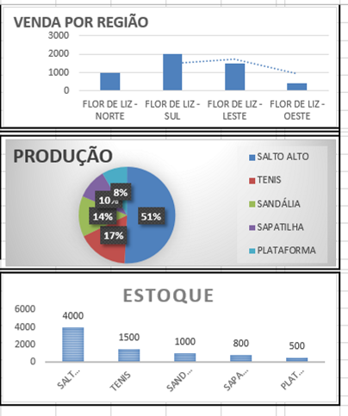

  - FERRAMENTAS

- FABRICA:

- 01 Switch
- 01 Nombreck – APC 3000.
- 01 VPS – Virtual Provider Services (Provedo Serviços Virtuais)
        - Sistema de Nuvens;
        - 24/7- 24 Horas por Dia e 7 Dias por Semana;
- 01 Windons Serve 2012;
- 01 Notbook, I5, Memoria Ram 8Gb, HD – SSD 120Gb;
- 01 Hospedagem - Site WebLink;
- 01 Assinatura de Internet 10 MB banda larga a cabo;
- 01 Ar-Condicionado Split: 24.000 Btus.
- 01Impressora Jato de Tinta.

- LOJA:
- 01 Roteador;
- 01 Modem ADSL com conexão de 10 Mb;
- 01 Internet banda larga de 10 Mb;
- 01 Notbook, I3, Memoria Ram 8Gb, HD 500 Gb;
- 01Impressora Jato de Tinta.
- CONCLUSÃO
Concluímos que o sistema da “Flor de Liz” constituiu em automatizar seus processos da fábrica e das lojas com o sistema web e aplicativo android para controle dos mesmos na fábrica cadastros e verificação e as lojas efetuar pedidos, cadastros de novos clientes e emissão de ordens de entrega dos pedidos feitos na loja de seus calçados.
O sistema possui uma interface amigável pela internet que comporta dados necessários para dar um mapeamento completo, desde controle de calçados de calçados até Controle de entregas da mesma, e informações necessárias com os seguintes controles:

Controle de calçado; Controle de produção;
Controle de cliente;
Controle de pedido; Controle de entrega dos pedidos.

Com isso, podemos analisar como a tecnologia pode ser mais uma opção, com ferramentas que possam criar meios e dar facilidades em nosso dia a dia, ajudando as empresas e pessoas se beneficiar de softwares inteligentes.
A atividade que nós realizamos nos proporcionou uma breve e ótima experiência como nos outros períodos de como se comporta o desenvolvimento de um projeto como esse que desenvolvimento web, aplicativo android e conexão ao banco de dados dando mais facilidade no processo, e adquirimos mais informações do curso com cada período que passa. Com isso poderemos nos aperfeiçoar ainda mais a cada projeto.
Os diagramas estudados mostraram capazes de atender as necessidades do sistema em questão para ilustrar de forma clara os objetos e ligações decorrentes de cada operação do sistema. Os diagramas que utilizamos neste projeto são: Diagramas de caso de Uso, Diagrama de Classe, serviram para mostrar com detalhes os processos do projeto. Os conceitos relacionados a desenvolvimento de sistemas e Banco de Dados, trouxeram uma melhor facilidade para a realização do trabalho tanto para o projeto quanto para implementação dele.
- REFERÊNCIAS
- Portal Web Design, Linguagem para Programação Web, http://portalwebdesigner.com/programacao/
- Modelo portfólio:
http://www.unoparead.com.br/sites/bibliotecadigital/

- Unopar, Tópicos Especiais em Desenvolvimento de Sistemas, https://www.colaboraread.com.br/aluno/timeline/index/0780984705?ofertaDisciplinaId=545095

- Mapa Mental, Wikipédia, a enciclopédia livre, https://pt.wikipedia.org/wiki/Mapa_mental
- UML – Linguagem de Modelagem Unificada - Wikipédia, a enciclopédia livre, https://pt.wikipedia.org/wiki/UML

Makesys - A visão da Makesys de como se deve Fabricar Software, Definindo seu software: o que são requisitos funcionais e não funcionais, http://blog.makesys.com.br/definindo-seu-software-o-que-sao-requisitos- funcionais-e-nao-funcionais
- BUSINESS INTELLIGENCE, Ausland,
http://ausland.com.br/blog/conceito-de-business-intelligence/

